**Выжить и выстоять**

Работа в рамках проекта "МК-Урал" к 70-летию Победы

*Ах, сколько трудных, тяжких дней*

*По сердцу твоему прошло!*

*В них, в этих днях, полно тревог,*

*Ведь жизнь давалась нелегко.*

Из песни

Я, Павел Коротков, хочу написать о своей прабабушке Марфе Федоровне Авиленко, которая во время Великой Отечественной войны несовершеннолетней была отправлена на рабские работы в фашистскую Германию. Она – бабушка моей мамы – Любови Викторовны, мамы моей, к несчастью, нет в живых. Я живу с отцом Максимом Николаевичем Коротковым, учусь в 8-м классе МОУ Магнитная СОШ Агаповского района Челябинской области.

Прабабушка рассказывала мне о своей нелегкой жизни, я хочу поделиться ее воспоминаниями, потому что поколение этих людей уходит из жизни.

Сиротство Марфы Федоровны

Моя прабабушка, Марфа Федоровна Авиленко, в девичестве Жураховская, родилась 25 ноября 1926 года в Черниговской области, в Блистовском сельском совете, на хуторе Слободка в семье крестьян. Отец – Федор Амосович Жураховский, как помнит она по рассказам родных, был по линии своей матери поляк. Его отец (она не помнит его имени) в Первую мировую войну (1914 - 1918 гг.) попал в плен и оказался на территории Польши, там остался, женился на полячке, взял ее фамилию - Жураховская, а затем семья оказалась в Черниговской области. Как это произошло, Марфа Федоровна не знает. Ее отец и мать – Александра Филипповна – жили на хуторе Слободка.

В 30-е годы XX века на Украине случился страшный голод, причиной которого стали неурожайные годы и большие государственные хлебозаготовки. Отец Марфы Федоровны умер в начале 30-х годов от голода, а мать вынуждена была скитаться с шестью ребятишками в поисках куска хлеба. В одной из очередных деревень мать оставляет маленькую Марфу, она была самая младшая в семье, а с остальными детьми уходит. Марфа Федоровна помнит, что мать, оставляя ее, обещала за ней вернуться, но так и не пришла. Весь день маленькая Марфа просидела под чьим-то забором, только к вечеру на ребенка обратили внимание и отнесли в сельский совет, где решили ее судьбу. Во время голода почти в каждом колхозе были организованы, чтобы спасти детей-сирот, патронаты, когда детей раздавали в семьи. Хозяевам, которые брали детей, как помнит прабабушка, давали в месяц 1 пуд муки, 2 пуда картофеля, 1 литр растительного масла, сколько крупы, сахара, мяса (если они были) - она не помнит.

Первая женщина, которая взяла ее в сельском совете, завернула ее в полы полушубка, такая маленькая была Марфа, и отнесла к себе домой. Сколько их сменилось, этих «тётечек» - так она звала их! Брали детей в основном потому, что давали продукты им, иногда, если дети были совсем маленькие, ставили трудодни. Маленькой Марфе приходилось работать с детских лет, у одних она нянчила маленьких детей. Она рассказывает: «Привяжет хозяйка ребенка мне на грудь, сама уходит на работу. Развязать узел на спине я не могу, так целый день с ребенком кувыркаемся, пока его мать не придет с работы». В другой семье пасла свиней с маленькими поросятами. Однажды ее в поле застал дождь, укрыться ей было нечем, свиньи убежали домой. А когда она, вся вымокшая, пришла, хозяйка начала ее ругать, что она распустила свиней. Девчонке стало обидно, она заплакала, спряталась под крыльцо, там вместе с хозяйской собакой уснула, а ее потеряли. Пришел сам председатель сельского совета (она на всю жизнь запомнила этого хорошего человека – Якова Яковенко), он сделал замечание ее хозяевам, что они должны учить ее чему-то хорошему, лучше воспитывать ее, Марфу. А потом повел ее в магазин, где купил ей ситец в цветочек на платье, ботиночки, кулек конфет. То-то было радости! Но все же она имела крышу над головой, заботу колхоза, встречались и добрые люди, которые жалели и приглядывали за ней. Так она росла.

Все перечеркнула война, которая началась 22 июня 1941 года. Жизнь изменилась сразу. Колхозное добро или увозили на восток, или уничтожали, чтобы не досталось врагу, мужчин призвали в армию. Прабабушке шел 15-й год, и она решила идти на свой родной хутор Слободка, надеясь найти там хоть каких-то родственников. Шла много дней, ночевала, где придется, часто оставалась голодной.

Фашистский плен

В августе 1941 года прабабушка добралась до хутора, буквально в сентябре 1941 года в хутор вошли немцы. И так-то жизнь не баловала эту девчонку, а тут враг со своими порядками. Сразу же молодежь, молодых женщин и мужчин стали угонять в Германию. Прабабушка избежала отправки в первую такую партию, она пряталась у разных людей. Но во вторую партию угоняемых она попала. Как ей потом сказали, выдал ее полицай, который ее записал вместо своей племянницы. 20 мая 1941 года ее вместе с несколькими женщинами с их хутора на трех подводах привезли в город Мена. А там погрузили в «телячьи» вагоны и отправили в Германию. Сначала остановились в городе Коргау, где всех прибывших, девушек, женщин, мужчин, раздели донага на площади города, а их одежду стали дезинфицировать. И вся эта масса людей, более 300 человек, молча стояла на площади, окруженная полицейскими, а вокруг на них с ужасом смотрели местные люди. А уж как было страшно людям на площади – этого не передать словами. Затем их построили в колонны по три человека; как помнит прабабушка, каждый стремился попасть со своими людьми. Ее свои женщины затолкали в середину, благо она была небольшая. А какую-то женщину, пытавшуюся встать четвертой, полицейский забил насмерть. Гнали их колонну до места, названия которого она не помнит, как оказалось впоследствии, это было недалеко от границы с Чехословакией.

Здесь находилась прядильная фабрика. Сначала их поселили в каком-то разваленном помещении без крыши, пока строились бараки, затем их переселили в эти бараки. В каждом из этих бараков жили или только из России, или французы, или бельгийцы и т.д. Барак был поделен на отдельные клетки, где были деревянные нары, на них лежали соломенные матрацы с вытертым одеялом, посередине стоял убогий стол и несколько скамеек. Всех женщин переодели в полосатые халаты, а на рукава, грудь и спину поместили номер – так и ходили все время. Марфа была самой молодой среди женщин, и они ее старались опекать, помогали советом в работе. А работать приходилось много. Поднимали их в 6 часов утра, давали подобие кофе, 200 гр. хлеба – это на целый день! На этой фабрике из бумаги пряли пряжу на станках, за которыми работали немки. Из этой бумажной ткани шили мешки. А пригнанная рабская сила была использована на тяжелых подсобных работах. Прабабушка подвозила огромные бумажные катушки (300 кг) на тележке, обратно отвозила готовую пряжу. Их гоняли также разгружать вагоны с этими бумажными катушками. Это была очень тяжелая работа, которая продолжалась до 8 часов вечера. Затем обратно в лагерь, в барак, где на ужин давали баланду - похлебку из брюквы – вот и вся еда. Есть хотелось постоянно. Немки приносили еду с собой, они ели в цехе, так вот некоторые давали ей тоненький кусочек хлеба и в крышечку от термоса все тот же эрзац кофе. Другие же немки обзывали наших женщин «русскими свиньями». Имен у этой рабской силы не было, их называли по номерам. Прабабушка на всю жизнь запомнила свой номер – 35. За провинность наказывали, но не убивали, потому что, так считает Марфа Федоровна, эта фабрика принадлежала владельцу-русскому, уехавшему из России еще в 1914 году.

Весной и летом в лагерь приезжали немецкие крестьяне и набирали людей для работы на их земле. Женщин заставляли ухаживать за скотом, полоть сахарную свеклу, косить. Здесь их могли (но не всегда) кормить чуть лучше, иногда давали пол-литра молока. Жизнь была тяжела, полна опасностей. Прабабушка вспоминает, что она да и все остальные очень боялись, потому что понимали: цена – их жизни. На фабрике было довольно холодно, от этого и от тяжелой для ее возраста работы прабабушка заболела, у нее стали опухать ноги, ей стало трудно ходить. Это увидела одна из рабочих-немок. Она принесла какое-то лекарство и велела каждый вечер парить ноги – так Марфа Федоровна спаслась от тяжелой болезни. В феврале 1945 года прабабушку и еще нескольких женщин отобрали из общего числа и увезли в Чехословакию (в 40 км от Праги) в имение немецкого помещика, где они пололи плантации сахарной свеклы. Поселили их в отдельном двухэтажном доме, вдалеке от дома хозяина. Рядом с их домом находился лес, в котором их однажды заставили выкопать ров. Они думали, что копают яму под силос, а потом от чехов услышали, что в этом рву были расстреляны еврейские семьи.

Уже весной чехи говорили русским женщинам: «Девчата, вы будете жить, ваши идут». Прабабушка хорошо помнит день 9 мая 1945 года. Она встала очень рано и увидела, как по дороге мимо их дома уходят немцы, бросая машины, технику. За ними не пришли, чтобы отправить их на работу. Днем появились первые советские солдаты, их было немного, ехали они на велосипедах. Женщины выскочили из дому, бросились обнимать их, плача от радости - они стали свободны! - и горя, помня годы, прошедшие в рабстве. Уже 10 мая 1945 года всех наших женщин отправили в пересыльный лагерь, где они проходили проверку (уточнялись их биографии), медкомиссию. Из этого лагеря прабабушку взяли работать помощником повара в столовую советской комендатуры, так она избежала, по ее мнению, отправки в сталинские лагеря. В этой столовой прабабушка работала до осени 1945 года.

Жизнь после Великой Отечественной войны

Осенью 1945 года прабабушка возвратилась на родину, где надо было начинать жизнь сначала. Страна восстанавливалась после тяжелой войны. Народное хозяйство понесло огромный урон. Многие люди остались без крова, не имели средств к существованию. Трудности возникли у миллионов беженцев, эвакуированных, возвращающихся в родные места… К таким, как Марфа Федоровна, - возвратившимся из фашистской неволи у местной власти было недоверие, их в первую очередь посылали на самые тяжелые работы. Прабабушке приходилось работать и на лесозаготовках, и в карьерах, где добывали мел, и на разгрузках барж. За эту работу неплохо платили, да и паек давали либо продуктами, либо какими-то товарами: ткани, обувь, одежда.

Жизнь постепенно налаживалась. Марфа Федоровна вышла замуж, родила двух дочерей. Но семейная жизнь не сложилась. Когда они с мужем переехали на Урал в п. Магнитный (здесь жил брат мужа), они расстались. Прабабушка долгое время работала на току разнорабочей. Зерна было много, его берегли. К посевным работам зерно готовили. Всегда к 9 мая основные посевные работы заканчивались.

Но по состоянию здоровья с тока пришлось уйти. Прабабушка работала и уборщицей, и ночным сторожем, и в стройцехе. Ее охотно посылали на любые работы, потому что относилась она к ним всегда добросовестно. В последние годы своего трудового стажа она стала поваром сначала в совхозной столовой, затем в столовых пришкольного интерната и школы. У нее более 40 лет трудового стажа. Сколько себя помнит прабабушка, ее уделом была работа, работа, работа. Надо было поднимать дочерей, потом пошли внуки – все нуждались в ее помощи.

***

25 ноября 2015 года Марфе Федоровне исполнится 89 лет. У нее пятеро внуков, шестеро правнуков. Жизнь выковала такой стойкий, мужественный, даже жесткий характер, который помог ей выжить в самых непростых, даже трагических жизненных ситуациях, не сломаться. Сейчас она живет одна, справляется с домашней работой. Много читает, хотя окончила всего два класса, а научилась читать хорошо, помогая внучкам делать домашние задания. Она выписывает журналы и газеты, смотрит телевизор, хочет быть в курсе событий сегодняшней жизни. Даже самые тяжелые времена почти всегда давали человеку возможность проявить себя и всегда проверяли каждого человека на это звание - человек. Не совершала моя прабабушка великих подвигов, и ее судьба не пример для подражания, но пример того, что человеку под силу справиться, казалось бы, даже с безвыходными ситуациями. «Человек должен иметь силу воли, характер, терпение, терпимость, человеколюбие и жизнелюбие» - так считает прабабушка. Дай Бог ей здоровья, благополучия.

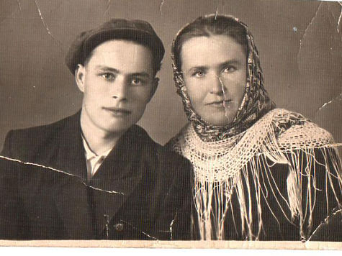

Моя прабабушка Марфа Федоровна Авиленко и мой прадедушка Николай Алексеевич Авиленко (конец 50-х годов XX века).

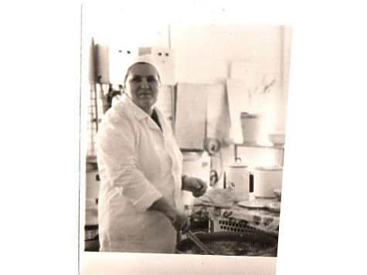

Прабабушка работала в школьной столовой поваром (начало 80-х годов XX века).

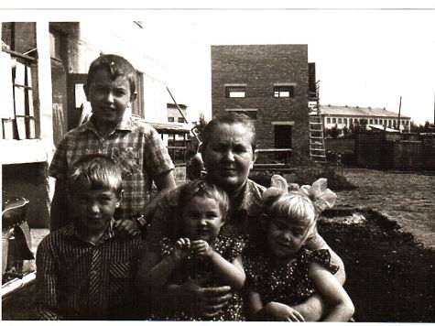

Моя прабабушка со своими внуками, на руках у нее моя мама в детстве (80-е годы XX века).

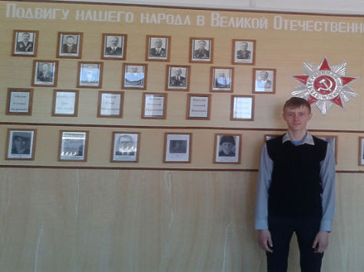

А это я, Павел Коротков, ученик 8-го класса МОУ Магнитная СОШ (2015 год).

**Автор:** Павел Коротков, ученик 8-го класса, МОУ Магнитная СОШ, п. Магнитный, Агаповский район.

**Руководитель:** Зинаида Степановна Погорелова.